|  |  |  |
| --- | --- | --- |
|  |  |  |
| МИНОБРНАУКИ РОССИИ | | |
| Федеральное государственное бюджетное образовательное учреждение  высшего образования  **«МИРЭА – Российский технологический университет»**  **РТУ МИРЭА** | | |

**Институт информационных технологий (ИТ)**

**Кафедра инструментального и прикладного программного обеспечения (ИиППО)**

**КУРСОВАЯ РАБОТА**

по дисциплине: Разработка клиентских частей интернет-ресурсов

по профилю: Разработка программных продуктов и проектирование информационных систем

направления профессиональной подготовки: 09.03.04 «Программная инженерия»

Тема: Клиентская часть интернет-ресурса «Солнечная система»

Студент: Утенков Ю. Ю.

Группа: ИКБО-36-22

Работа представлена к защите___________(дата)12.12.2023/ Утенков Ю. Ю./

(подпись и ф.и.о. студента)

Руководитель: старший преподаватель Матчин В.Т.

Работа допущена к защите___________(дата)19.12.2023/Матчин В. Т./

(подпись и ф.и.о. рук-ля)

Оценка по итогам защиты: __________

_______________ / 23.12.2023, Дешко И. П., доцент, доцент, к.т.н. /

_______________ / 23.12.2023, Матчин В. Т., старший преподаватель /

(подписи, дата, ф.и.о., должность, звание, уч. степень двух преподавателей, принявших защиту)

М. РТУ МИРЭА. 2023

**Здесь должно быть задание КР.**

**РЕФЕРАТ**

Курсовая работа: 35 с., 37 рис., 6 источников, 1 таблица.

ИНТЕРНЕТ, РАЗРАБОТКА САЙТА, HTML5, CSS3, JAVASCRIPT, ИНТЕРНЕТ-РЕСУРС, СОЛНЕЧНАЯ СИСТЕМА

Объект исследования – изображение компании в онлайн-пространстве.

Цель работы: разработка и апробация сайта по тематике Солнечной системы.

В ходе работы был проведен анализ предметной области и обзор сайтов-аналогов для данной тематики.

Методом сравнительного анализа определены решения, определяющие стиль и функционал разрабатываемого сайта по данной тематике. Изучены процессы создания сайтов, а также средства для разработки клиентских частей интернет-ресурсов.

Результатом работы является интернет-ресурс, информация о Солнечной системе.

Course work: 35 p., 37 fig., 6 sources, 1 table.

INTERNET, WEBSITE DEVELOPMENT, HTML5, CSS3, JAVASCRIPT, INTERNET RESOURCE, MOVIE CHARACTERS

The object of the research is the image of the company in the online space.

The purpose of the work: development and testing of a website for renting tracks for racing cars.

In the course of the work was analyzed the subject area and review of the sites-analogues for this subject.

The comparative analysis method determines the solutions that determine the style and functionality of the developed site on this topic. The processes of creating websites, as well as tools for developing client parts of Internet resources, have been studied.

The result of the work is an online resource, information about the Solar system.

**СОДЕРЖАНИЕ**

ВВЕДЕНИЕ 6

1 ОБЩИЕ СВЕДЕНИЯ 8

1.1 Наименование клиентской части интернет-ресурса 8

1.2 Функциональное назначение 8

1.3 Прикладное программное обеспечение, необходимое для разработки и функционирования клиентской части интернет-ресурса 9

2 ОПИСАНИЕ ЛОГИЧЕСКОЙ СТРУКТУРЫ 10

2.1 Анализ предметной области разрабатываемой клиентской части интернет-ресурса 10

2.2 Обоснование выбора технологий разработки клиентской части интернет-ресурса 11

2.3 Создание веб-страниц клиентской части интернет-ресурса с использованием технологий HTML5, CSS3 и JavaScript 12

2.3.1 Разработка header и footer 13

2.3.2 Главная страница сайта 13

2.3.3 Информация о планетах 14

2.3.4 Информация про текущие экспедиции 22

2.4 Создание межстраничной навигации 23

2.5. Реализация слоя логики веб-страниц с применением технологии JavaScript 25

2.5.1 Анимация при прокрутке страницы 25

2.5.2 Специальная кнопка back to top 26

3 АДАПТАЦИЯ КЛИЕНТСКОЙ ЧАСТИ ИНТЕРНЕТ-РЕСУРСА 27

3.1 Адаптация клиентской части интернет-ресурса для основных поисковых браузеров 27

3.2 Адаптация клиентской части интернет-ресурса для стационарных и мобильных устройств 28

3.2.1 Адаптивность header и footer 29

3.2.2 Адаптивность главной страницы 30

3.2.3 Адаптивность страниц с планетами 32

3.2.4 Адаптивность страниц с экспедициями 34

ЗАКЛЮЧЕНИЕ 36

СПИСОК ИСПОЛЬЗОВАННЫХ ИСТОЧНИКОВ 37

# **ВВЕДЕНИЕ**

Современные технологии значительно упрощают доступ к информации о планетах и объектах в нашей Солнечной системе. Новые веб-платформы не только предоставляют базовые данные о планетах, но и обеспечивают широкий спектр инструментов для глубокого изучения характеристик каждого космического тела. Любознательные исследователи могут легко ознакомиться с информацией о планетах, проверить наличие данных и получить информацию о космических событиях. Эти платформы также создают виртуальное сообщество, где участники обсуждают открытия, делятся научными открытиями и оставляют свои отзывы. Сайты, посвященные изучению Солнечной системы, становятся неотъемлемым инструментом для любителей космоса, обеспечивая не только знания, но и вдохновение для исследований.

В данной курсовой работе будет проведен анализ структуры и функций веб-сайта, его важной роли в распространении общей информированности людей о космических явлениях.

Целью проекта является создание функционального и привлекательного веб-сайта, который будет обладать простым, интуитивно понятным интерфейсом. В процессе работы необходимо не только освоить разработку веб-ресурсов, но и обеспечить эффективный и привлекательный дизайн сайта.

Также будет проведен анализ конкурентной среды, чтобы определить особенности и преимущества сайта по сравнению с другими подобными ресурсами.

Данная курсовая работа по разработке веб-сайта об изучении Солнечной системы является важной задачей, позволяющей применить полученные знания и навыки в области веб-разработки. Она открывает возможность глубже понять процесс создания и управления интернет-ресурсом, а также обеспечить удовлетворение запросов и ожиданий пользователей.

В ходе работы использованы методы: наблюдение, сравнение, анализ, классификация, обобщение, описание и моделирование.

Информационной базой выступили интернет-источники, знания, полученные в ходе выполнения практических работ в течение курса «Разработка клиентских частей интернет-ресурсов», а также интернет-ресурс: «HTML5BOOK».

# **1 ОБЩИЕ СВЕДЕНИЯ**

## **1.1 Наименование клиентской части интернет-ресурса**

Тема разработанного интернет-ресурса «Солнечная Система». Исходя из темы курсовой работы было подобрано название отражающие предметную область интернет-ресурса. Сайт содержит фавиконку с логотипом, отражающим суть сайта – рисунок 1.



Рисунок 1 – Фавиконка интернет-ресурса

## **1.2 Функциональное назначение**

Функциональная задача курсовой работы по созданию сайта будет заключаться в разработке веб-ресурса, который предоставит информацию о планетах, возможность изучения их характеристик, а также просмотра изображений и фотографий планетарных объектов.

Для обеспечения удобства использования сайта на всех страницах будет реализована навигация в верхней части экрана. Для мобильных устройств будет оптимизировано текущее меню для удобства пользования интернет-ресурсом.

## **1.3 Прикладное программное обеспечение, необходимое для разработки и функционирования клиентской части интернет-ресурса**

Для разработки и работы с клиентской частью интернет-ресурса я решил использовать среду разработки JetBrains, которая предлагает удобный интерфейс и обширный набор вспомогательных функций и инструментов.

HTML и CSS – основа современных веб-сайтов. Данные языки постоянно совершенствуются, для того чтобы их пользователям было удобно разрабатывать свои проекты. Стоит отметить, что под эти языки существует множество фреймворков, которые предоставляют широкие возможности программистам. Для написание некоторых функций интернет-ресурсов был использован язык программирования JavaScript.

Для проверки корректной работы и правильной визуализации интерфейса сайта были установлены такие браузеры как Yandex и Firefox

# **2 ОПИСАНИЕ ЛОГИЧЕСКОЙ СТРУКТУРЫ**

## **2.1 Анализ предметной области разрабатываемой клиентской части интернет-ресурса**

Для изучения содержания, которое должно быть представлено на разработанном веб-ресурсе, был проведен анализ аналогичных сайтов, посвященных Солнечной системе. В качестве ресурсов-аналогов были проанализированы следующие веб-сайты: https://www.nasa.gov/ [1], https://nplus1.ru [2] и https://www.wikipedia.org [3]. Каждый из этих сайтов имеет главную страницу (рисунки 2-4), где представлена информация о Солнечной Системе. Кроме того, на всех страницах присутствует навигационное меню, обеспечивающее удобное перемещение между разделами сайта. 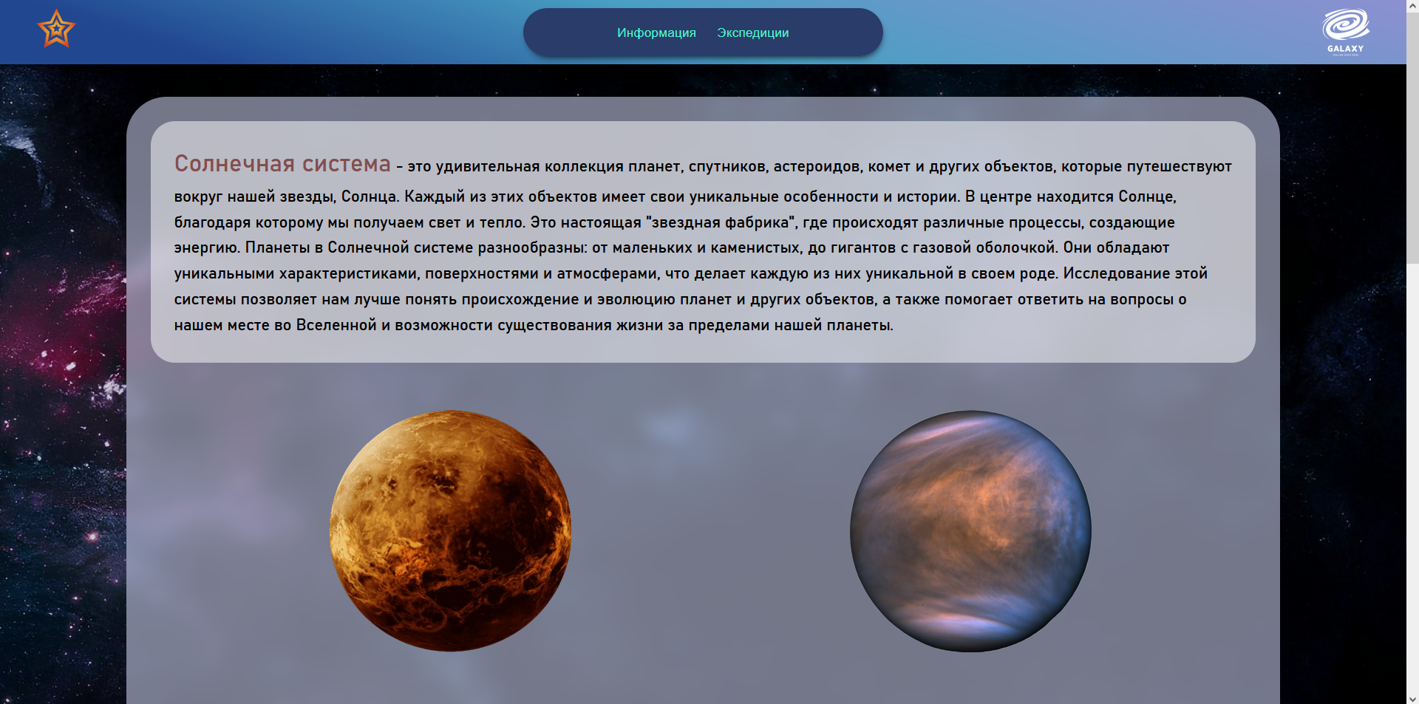

Рисунок 2 – Главная страница сайта

На данном рисунке продемонстрирована краткая основная информация по тематике Солнечная система, с текстом и интерактивными картинками.

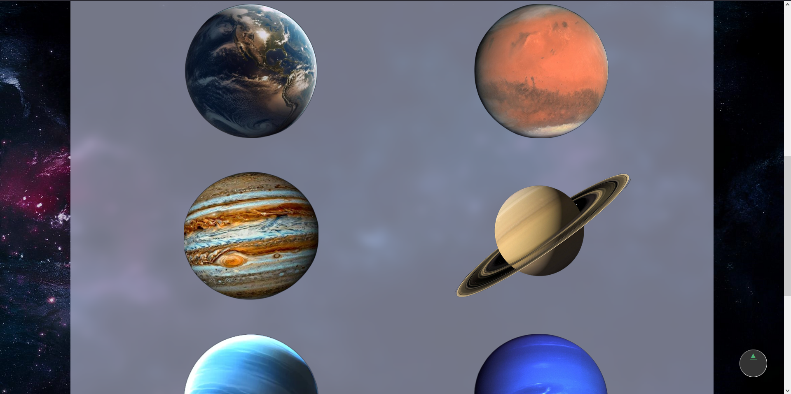

Рисунок 3 – Главная страница сайта

На данном рисунке продемонстрирована краткая основная информация по тематике Солнечная система, с текстом и интерактивными картинками.

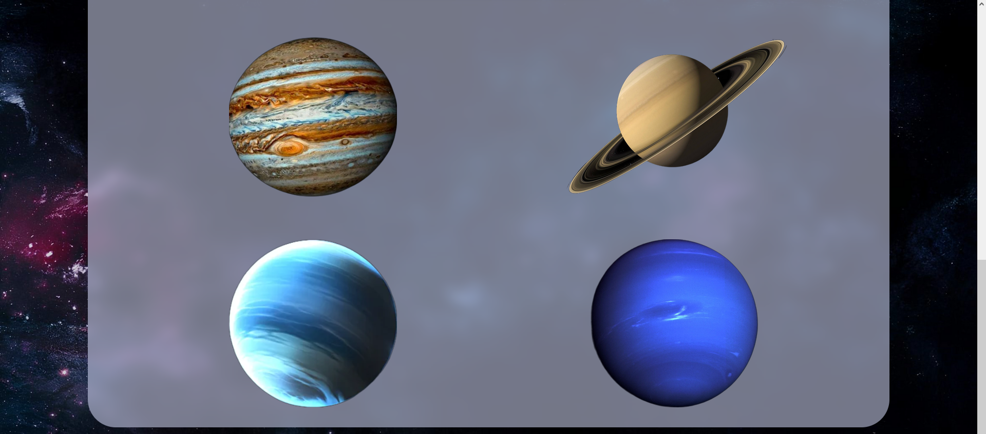

Рисунок 4 – Главная страница сайта

## **2.2 Обоснование выбора технологий разработки клиентской части интернет-ресурса**

Для создания интернет-ресурса были использованы следующие технологии: HTML [4] – язык разметки документов, CSS [5] – язык описания стилей веб-страницы, JavaScript [6] – мультипарадигменный язык программирования, расширяющий функциональность сайта. Эти технологии позволяют создать конечный продукт, который удовлетворит не только функциональные требования клиентов, но и будет приятен визуально.

В качестве основного редактора исходного кода использовался JetBrains IntelliJ IDEA. Этот редактор обладает множеством преимуществ:

1) мощные функциональные возможности – IntelliJ IDEA предоставляет широкий спектр инструментов и функций, которые значительно упрощают процесс разработки веб-приложений;

2) многофункциональность – редактор поддерживает не только HTML, CSS и JavaScript, но и другие языки программирования, что делает его универсальным инструментом для разработчиков веб-приложений [7].

В качестве основного браузера для просмотра разработанного интерфейса использовался Firefox. Данный браузер предоставляет множество удобных инструментов для отображения интернет-ресурса на разных размерах экрана пользовательского девайся. Также имеется возможность просматривать и редактировать код HTML и CSS прямо в окне браузера, где мгновенно будет отображаться результат изменений.

## **2.3 Создание веб-страниц клиентской части интернет-ресурса с использованием технологий HTML5, CSS3 и JavaScript**

Каждая страница интернет-ресурса представлена отдельными HTML файлами. Главная имеет название index.html. Также присутствуют файлы CSS, главный из которых имеет название Website.css, которые стилизует контент.

Для удобства перемещения по сайту, навигация была размещена в верхней части для устройств с широким экраном или в меню-бургере для устройств с маленьким разрешением. Кроме того, логотип сайта размещен в верхней части страницы.

### **2.3.1 Разработка header и footer**

Header (верхняя часть страницы) и footer (нижняя часть страницы) играют важную роль в дизайне веб-сайта, предоставляя пользователю навигацию, информацию о бренде, контактные данные и дополнительную информацию. Они значительно облегчают пользовательский опыт, помогая пользователям быстро ориентироваться на сайте и предоставляя важные сведения о компании или услугах. В настоящем проекте, представленном на рисунке 5, верхняя часть страницы (header) содержит меню навигации между страницами, логотип и название веб-ресурса.



Рисунок 5 – Header разработанного интернет-ресурса

Footer, изображенный на рисунке 6, представляет из себя нижнюю часть сайта, в которой размещена контактная информация, ссылки на социальные сети и межстраничную навигацию.

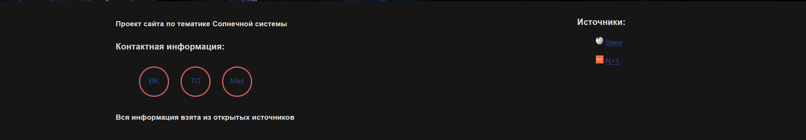

Рисунок 6 – Footer разрабатываемого интернет-ресурса

### **2.3.2 Главная страница сайта**

На рисунке 7 представлена главная страница сайта, на которой представлены краткая информация о данной тематике.

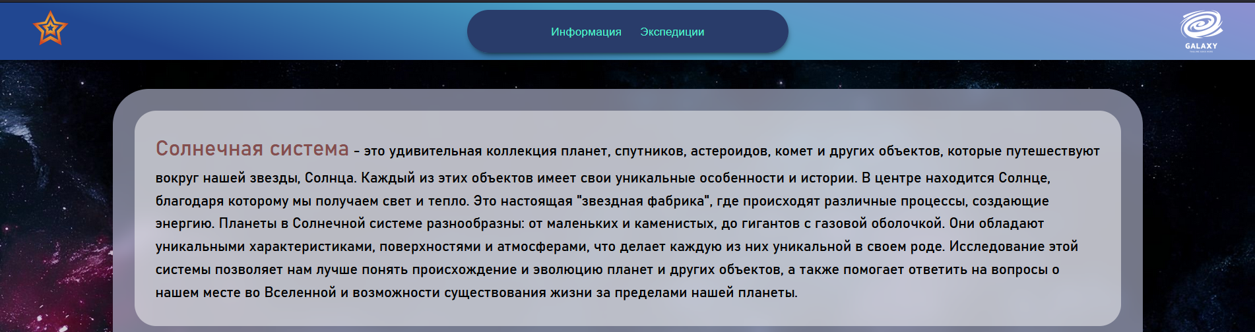

Рисунок 7 – Главная страница сайта с header

### **2.3.3 Информация о планетах**

На рисунках 8-23 представлены страницы с информацией о каждой планете Солнечной системы. При прокрутке вниз можно увидеть основные параметры каждой планеты.

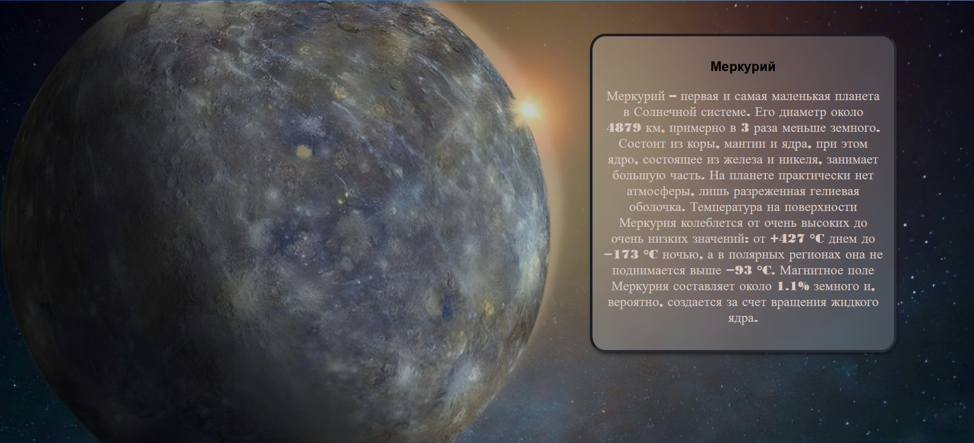

Рисунок 8 – Основная страница с информацией

На данном изображении представлена краткая информация про планеты, а также небольшая интерактивная сводка основной информации о планете.

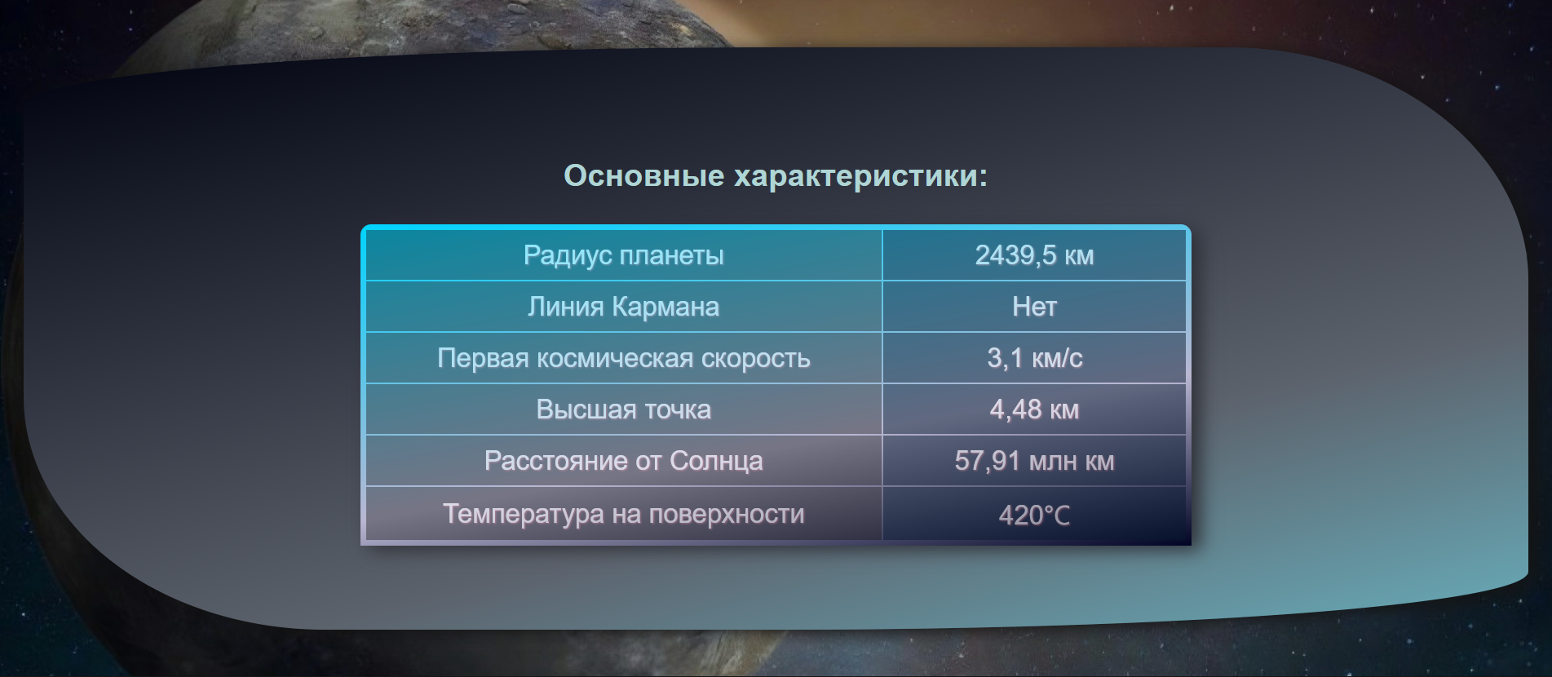

Рисунок 9 – Дополнительная информация к предыдущему рисунку

На данном изображении представлена краткая информация про планеты, а также небольшая интерактивная сводка основной информации о планете.

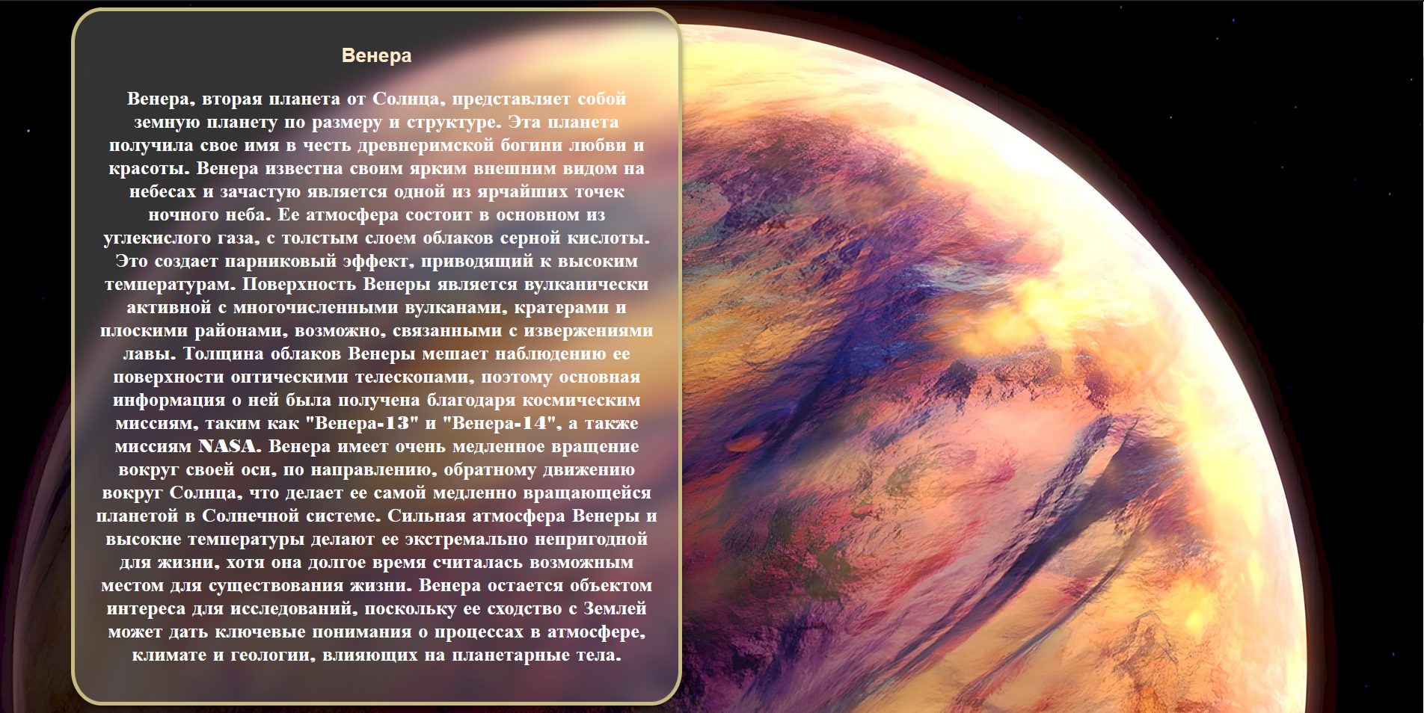

Рисунок 10 – Основная страница с информацией

На данном изображении представлена краткая информация про планеты, а также небольшая интерактивная сводка основной информации о планете.

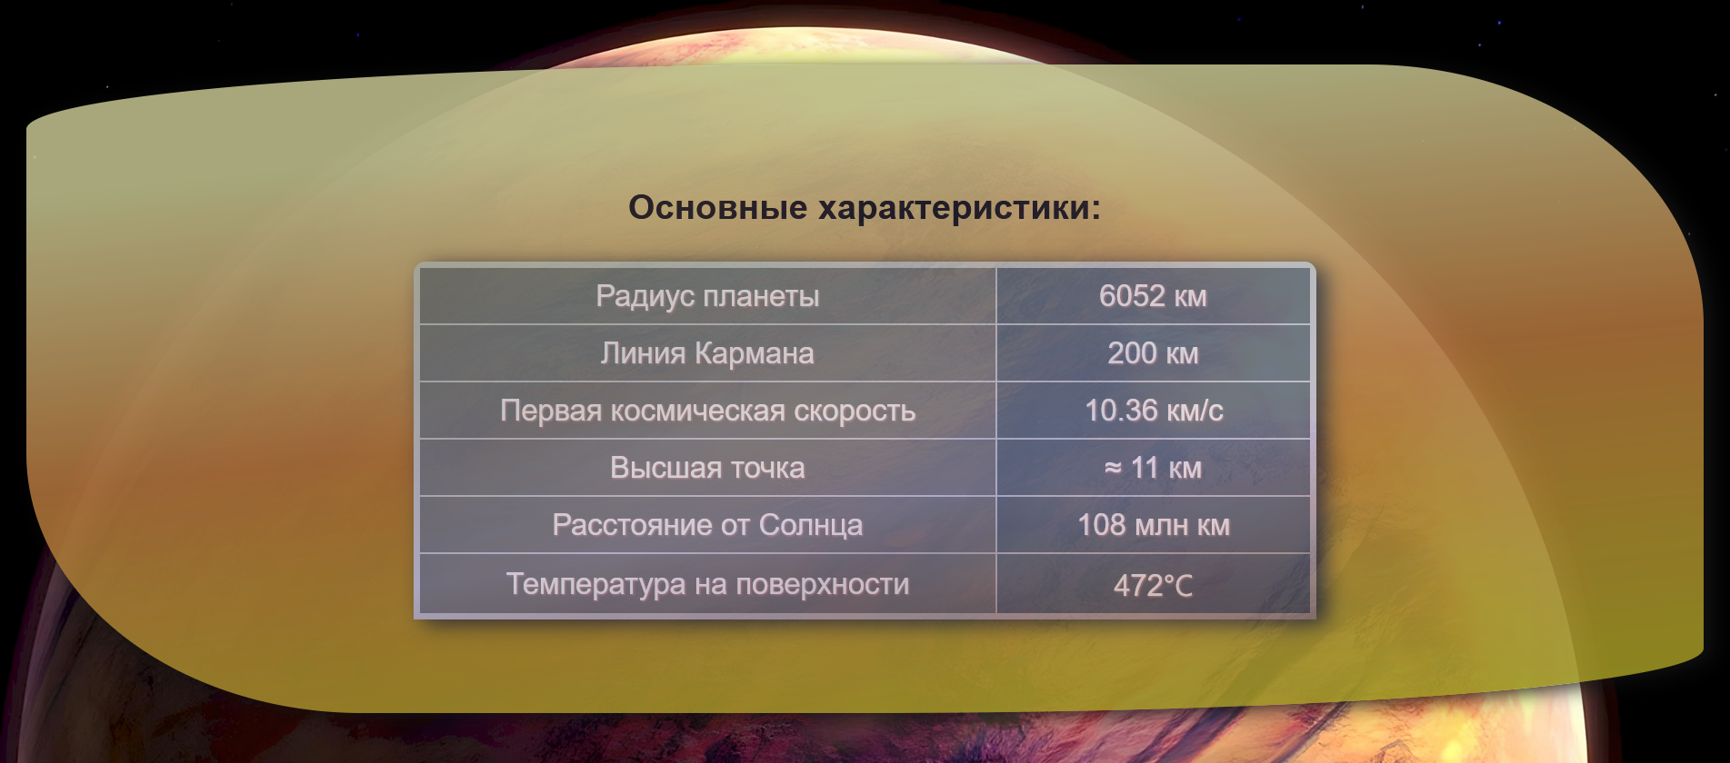

Рисунок 11 – Дополнительная информация к предыдущему рисунку

На данном изображении представлена краткая информация про планеты, а также небольшая интерактивная сводка основной информации о планете.

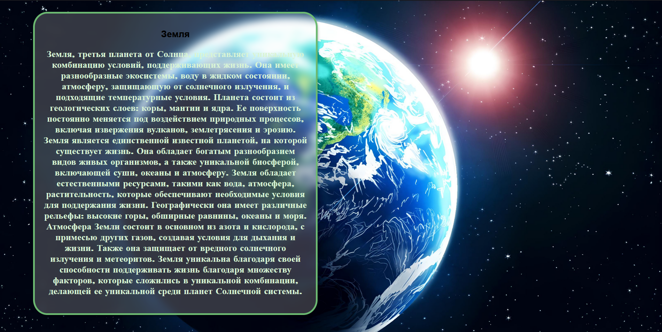

Рисунок 12 – Основная страница с информацией

На данном изображении представлена краткая информация про планеты, а также небольшая интерактивная сводка основной информации о планете.

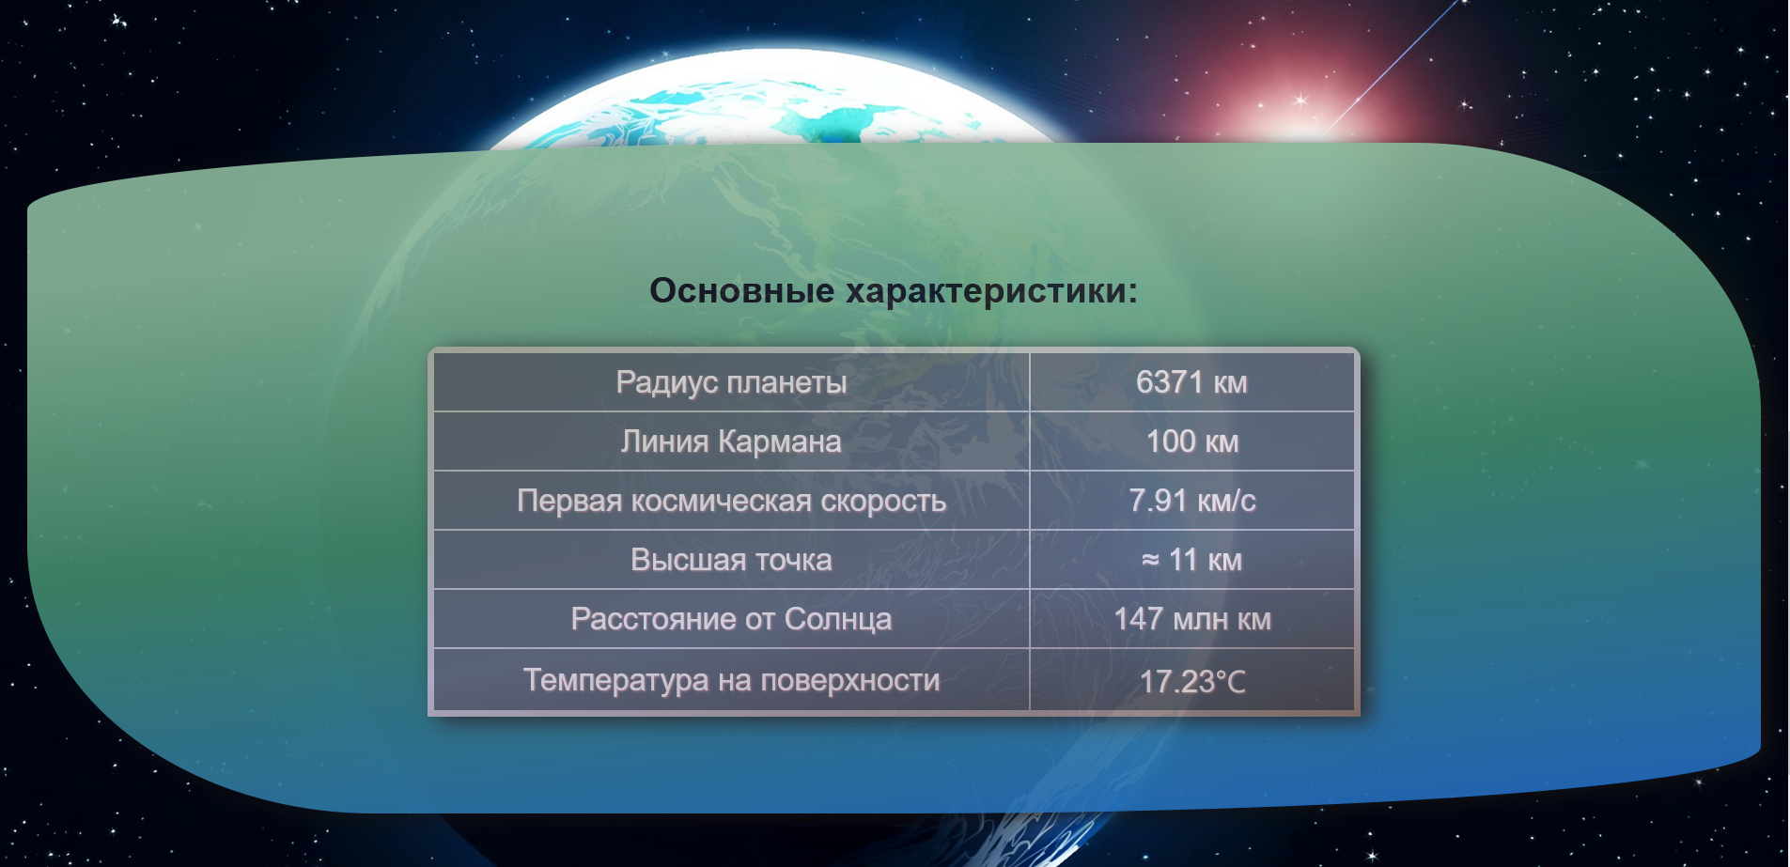

Рисунок 13 – Дополнительная информация к предыдущему рисунку

На данном изображении представлена краткая информация про планеты, а также небольшая интерактивная сводка основной информации о планете.

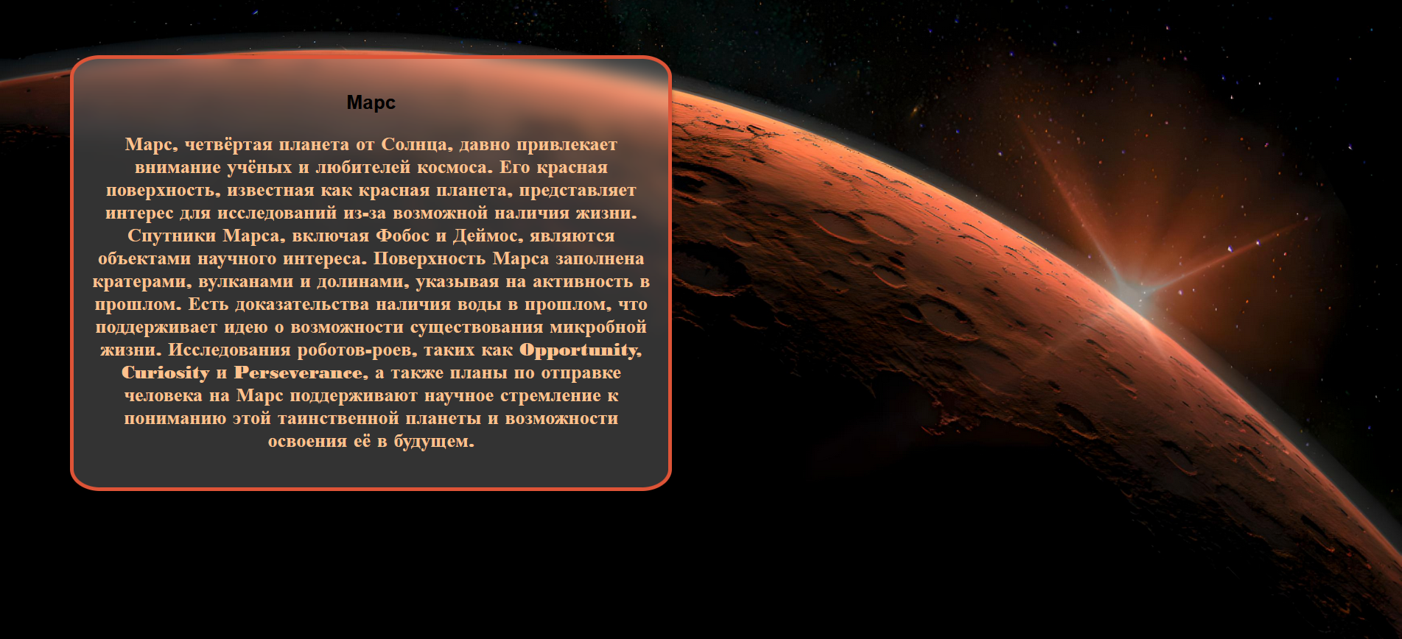

Рисунок 14 – Основная страница с информацией

На данном изображении представлена краткая информация про планеты, а также небольшая интерактивная сводка основной информации о планете.

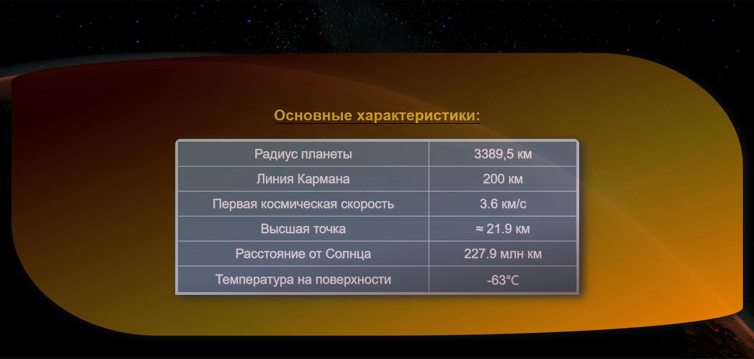

Рисунок 15 – Дополнительная информация к предыдущему рисунку

На данном изображении представлена краткая информация про планеты, а также небольшая интерактивная сводка основной информации о планете.

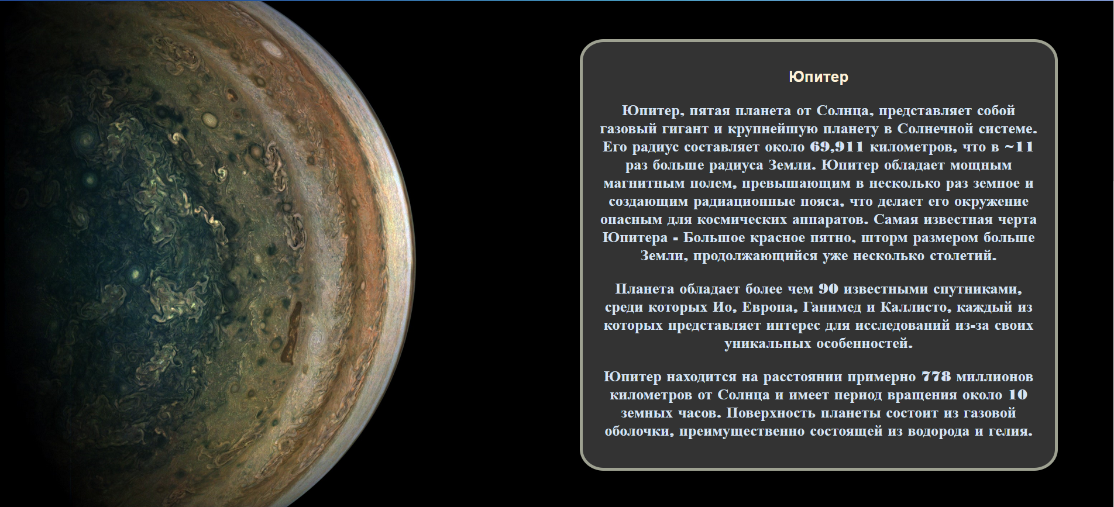

Рисунок 16 – Основная страница с информацией

На данном изображении представлена краткая информация про планеты, а также небольшая интерактивная сводка основной информации о планете.

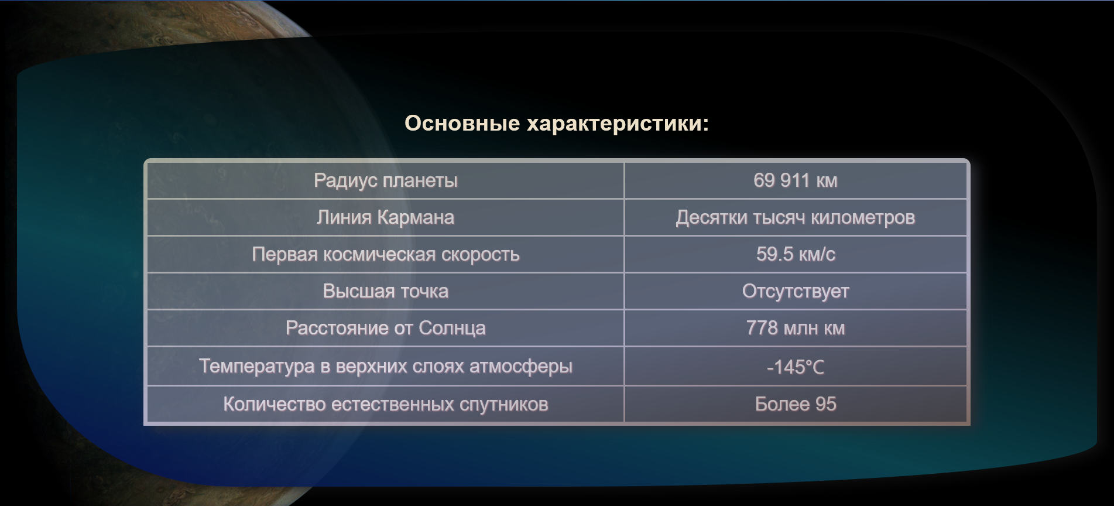

Рисунок 17 – Дополнительная информация к предыдущему рисунку

На данном изображении представлена краткая информация про планеты, а также небольшая интерактивная сводка основной информации о планете.

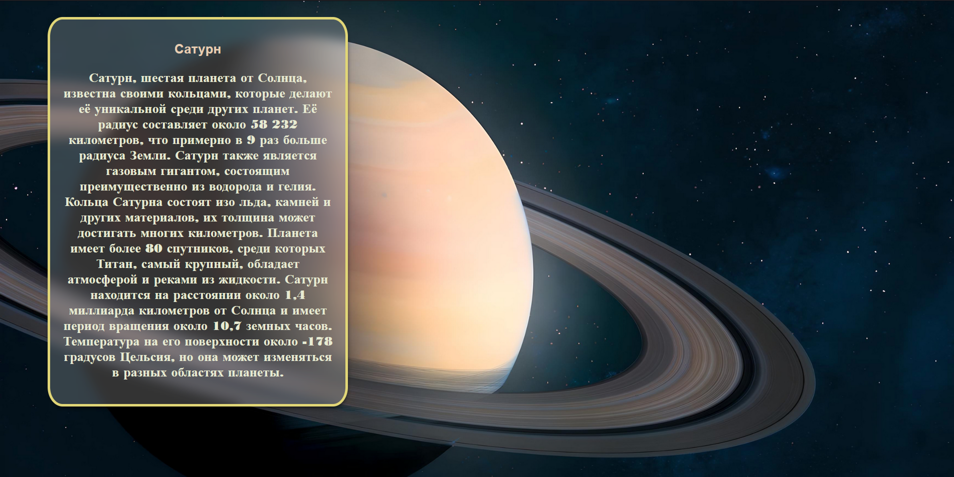

Рисунок 18 – Основная страница с информацией

На данном изображении представлена краткая информация про планеты, а также небольшая интерактивная сводка основной информации о планете.

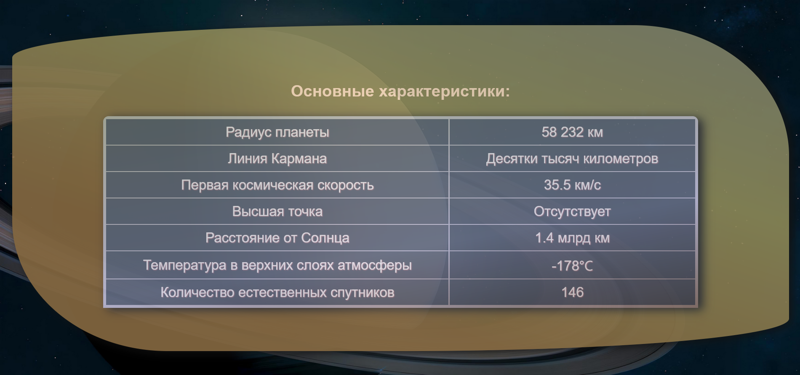

Рисунок 19 – Дополнительная информация к предыдущему рисунку

На данном изображении представлена краткая информация про планеты, а также небольшая интерактивная сводка основной информации о планете.

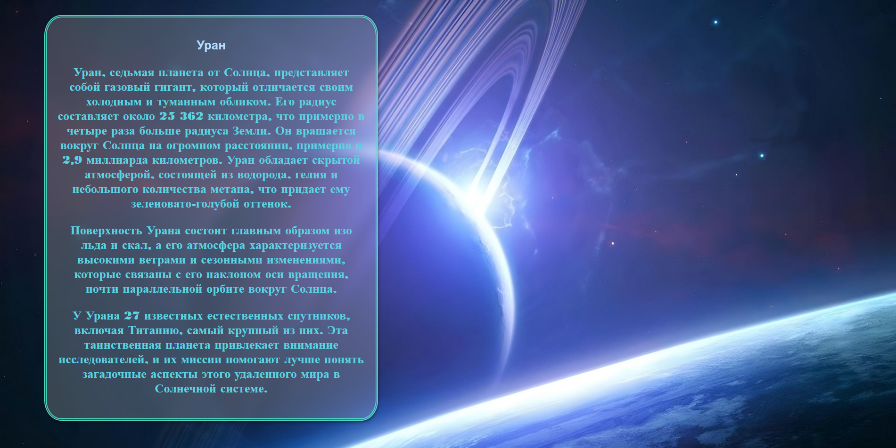

Рисунок 20 – Основная страница с информацией

На данном изображении представлена краткая информация про планеты, а также небольшая интерактивная сводка основной информации о планете.

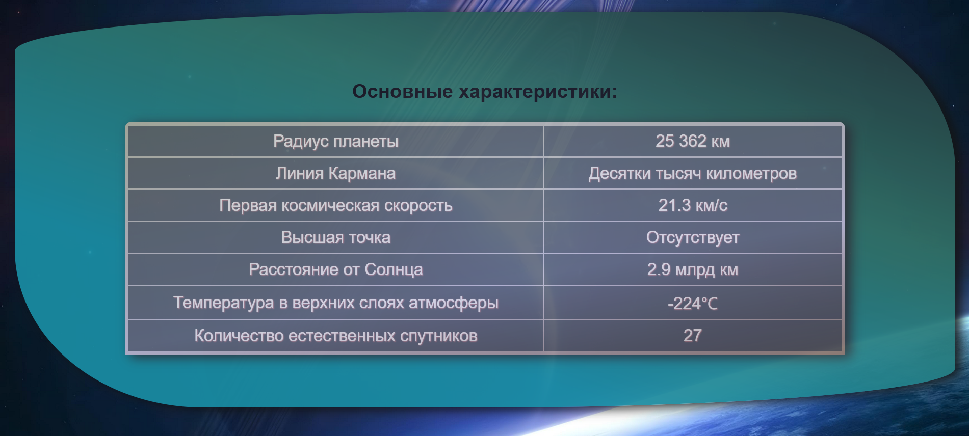

Рисунок 21 – Дополнительная информация к предыдущему рисунку

На данном изображении представлена краткая информация про планеты, а также небольшая интерактивная сводка основной информации о планете.

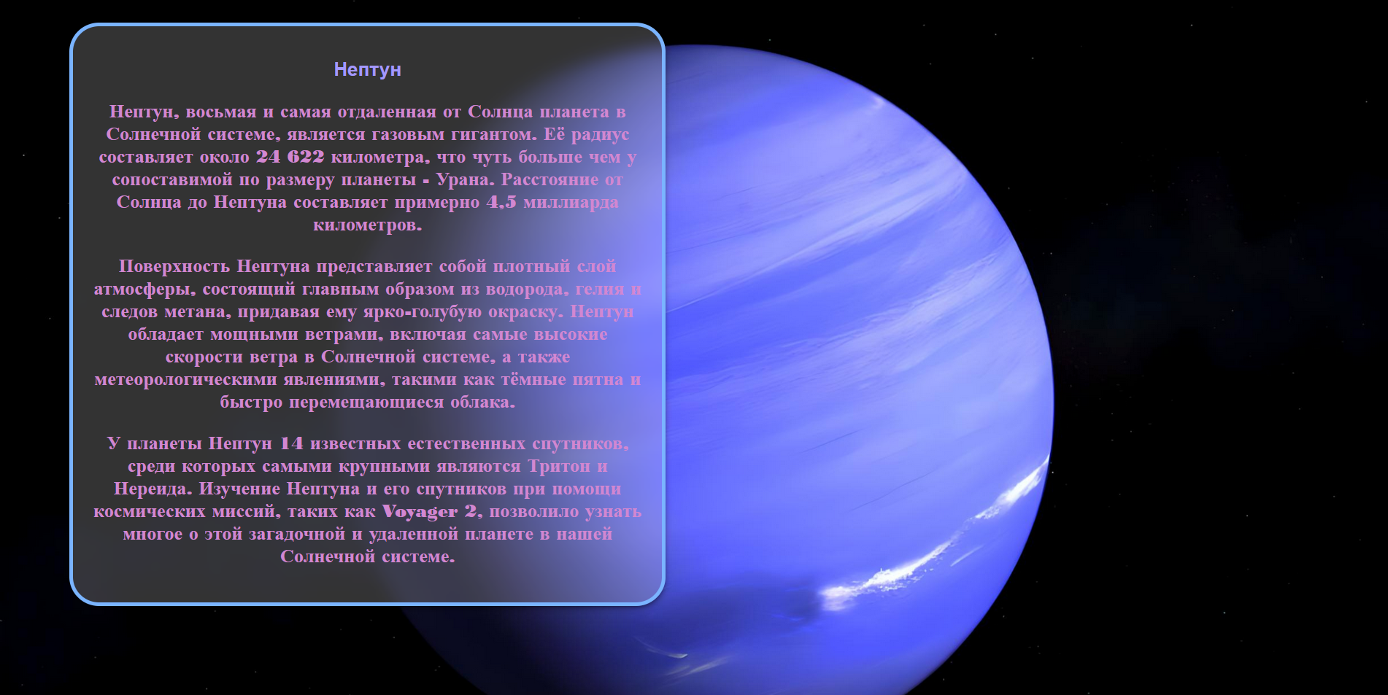

Рисунок 22 – Основная страница с информацией

На данном изображении представлена краткая информация про планеты, а также небольшая интерактивная сводка основной информации о планете.

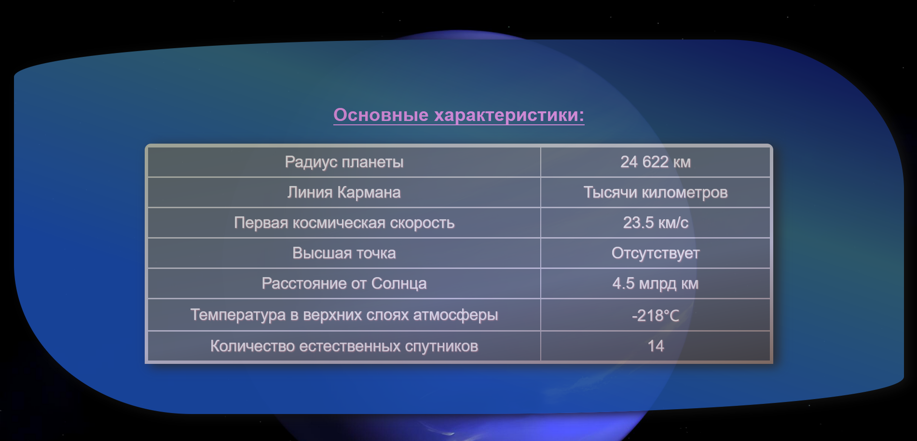

Рисунок 23 – Дополнительная информация к предыдущему рисунку

На данном изображении представлена краткая информация про планеты, а также небольшая интерактивная сводка основной информации о планете.

### **2.3.4 Информация про текущие экспедиции**

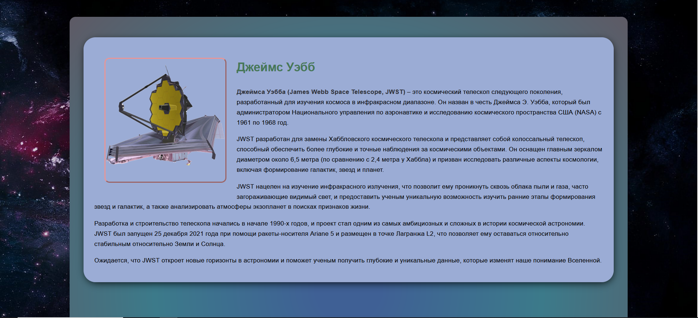

Рисунок 24 – Информация про одну из космических миссий

На данном изображении представлена основная информация про различные действующие экспедиции, картинка и небольшое описание с достижениями отдельных миссий.

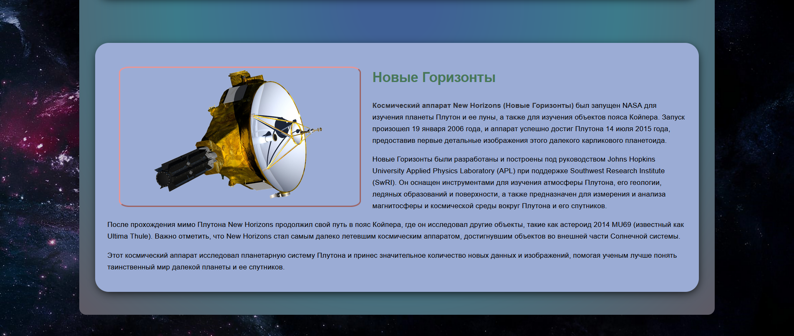

Рисунок 25 – Информация про одну из космических миссий

## **2.4 Создание межстраничной навигации**

Межстраничная навигация по сайту нужна для облегчения перемещения пользователя между различными страницами сайта. Она позволяет пользователю быстро и удобно переходить от одной страницы к другой, не зависимо от того, где он находится на сайте.

Структура межстраничной навигации представлена в виде ориентированного графа на рисунке 26, где main соответствует основной странице, названия планет – странице с информацией о каждой планете, expedition – страница с информацией о текущих экспедициях.

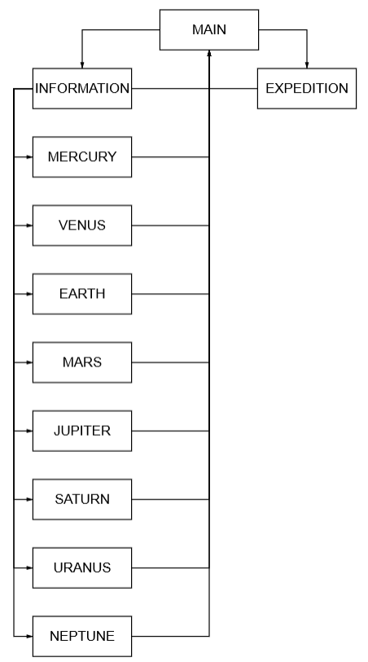

Рисунок 26 – Структура межстраничной навигации

## **2.5. Реализация слоя логики веб-страниц с применением технологии JavaScript**

При написании функционала сайта использовалась технология JavaScriрt. Ее применение позволило разнообразить пользовательский опыт взаимодействия с сайтом, добавить интерактивность.

### **2.5.1 Анимация при прокрутке страницы**

На рисунке 27 представлен код программы, реализующий плавное исчезновение header’а при прокрутке страницы более чем на 100 пикселей вниз. Введение этого кода позволяет создавать эффектные анимации при прокрутке страницы, что может улучшить пользовательский опыт и привлечь внимание к определенным элементам веб-страницы.

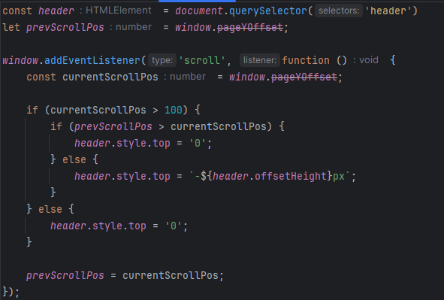

Рисунок 27 – Скрипт анимации элементов страницы

### **2.5.2 Специальная кнопка back to top**

На рисунке 28 представлен код программы, реализующий плавный возврат к началу страницы. Введение этого кода позволяет создавать удобство пользования сайтом, что может улучшить пользовательский опыт и привлечь внимание к определенным элементам веб-страницы.

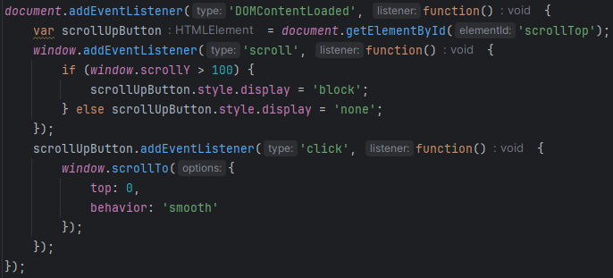

Рисунок 28 – Скрипт быстрого возврата к началу страницы

# **3 АДАПТАЦИЯ КЛИЕНТСКОЙ ЧАСТИ ИНТЕРНЕТ-РЕСУРСА**

## **3.1 Адаптация клиентской части интернет-ресурса для основных поисковых браузеров**

Все страницы работы были протестированы в основных браузерах, таких как Firefox, Google Chrome, и Yandex. Не было обнаружено никаких несовместимостей, так как при разработке использовались элементы и CSS-свойства, которые поддерживаются в последних версиях этих браузеров. Сайт можно просматривать на различных устройствах и в основных браузерах. Тестирование сайта на этих браузерах приведено на рисунках 29,30.

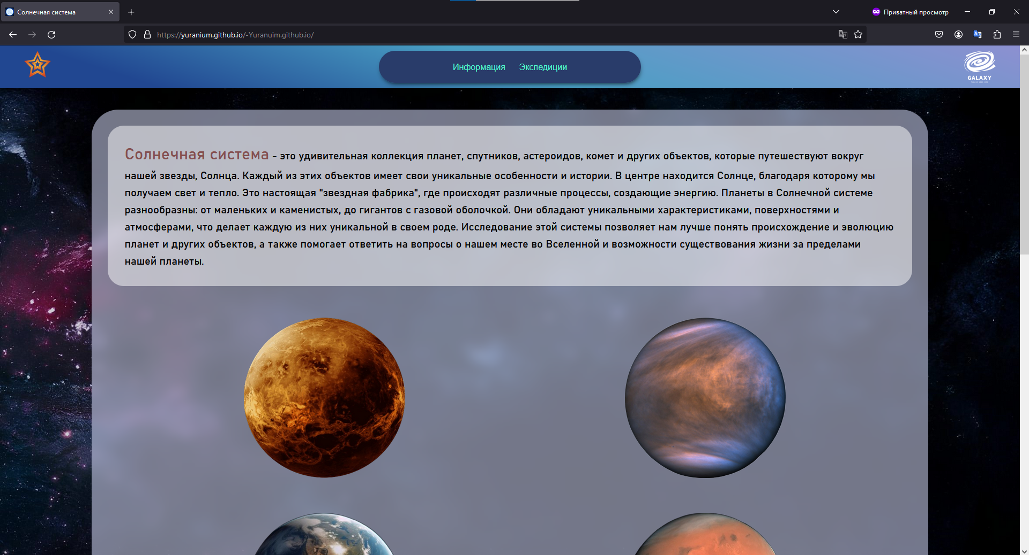

Рисунок 29 – Тестирование сайта в браузере Firefox

На данном рисунке видна исходная страница сайта на ПК. Т.к на ПК экран широкий, то здесь помещается вся информация.

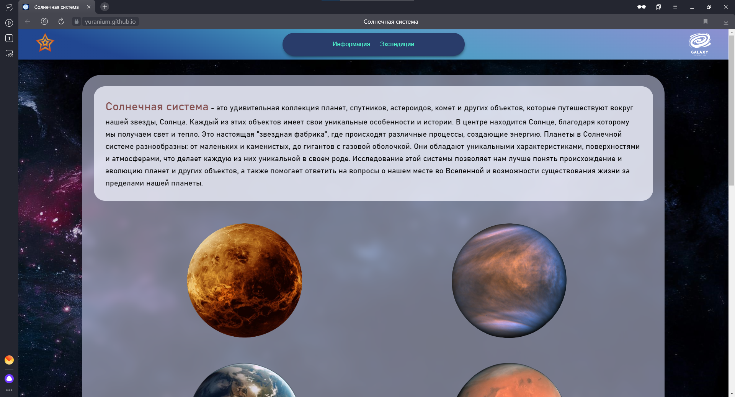

Рисунок 30 – Тестирование сайта в браузере Yandex

## **3.2 Адаптация клиентской части интернет-ресурса для стационарных и мобильных устройств**

Для обеспечения лучшего пользовательского опыта, сайт должен быть адаптирован для различных устройств с разным разрешением и размером экрана. При уменьшении размеров экрана необходимо сохранить удобство использования и читаемость контента на странице. Для этого некоторые элементы могут быть скрыты, перемещены или изменены внешний вид.

На сайте прописаны различные состояния, которые помогают расположить объекты на странице в зависимости от размера.

Сайт был оптимизирован с использованием медиа-запросов, чтобы обеспечить правильное отображение на всех типах устройств. Медиа-запросы – это CSS-правила, которые изменяют стили элементов в зависимости от технических характеристик устройства.

### **3.2.1 Адаптивность header и footer**

На рисунках 31, 32 показаны состояния header в зависимости от ширины экрана. Элементы сдвигаются друг к другу.



Рисунок 31 – Начальное состояние header

На данном рисунке видна исходная страница сайта на ПК. Т.к на ПК экран широкий, то здесь header немного отличается от мобильной версии.



Рисунок 32 – Конечное состояние header

Нижняя сайта изменяется несколько раз. Каждый раз блоки с информацией меняют свое положение и свой размер, пока не поменяют свое взаиморасположение на частично вертикальное. На рисунках 33, 34 показаны различные состояния footer.

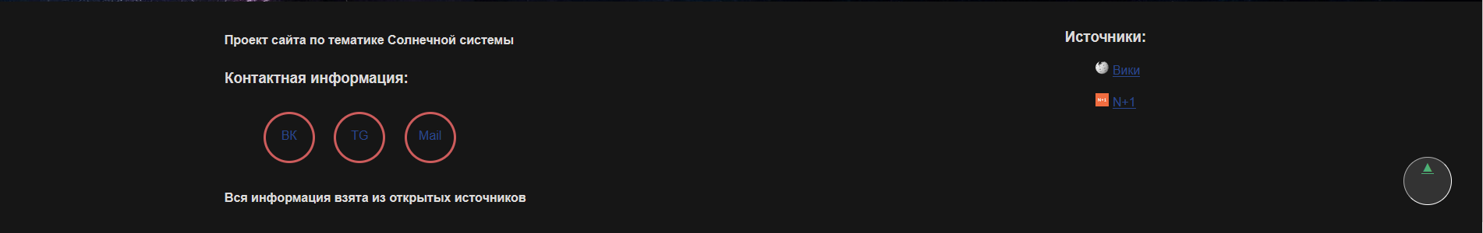

Рисунок 33 – Начальное состояние footer

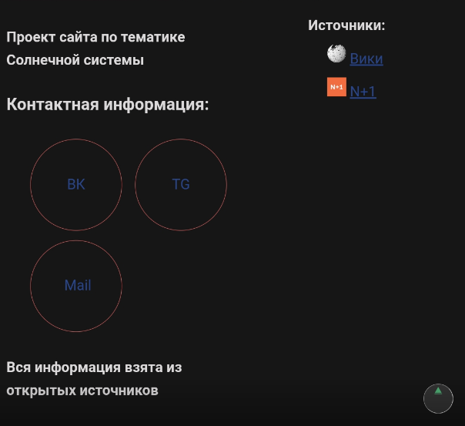

Рисунок 34 – Конечное состояние footer

### **3.2.2 Адаптивность главной страницы**

Основная страница меняет свое состояние, при это информация на странице не искажается. На рисунках 35, 36 приведены примеры изменения основной страницы.

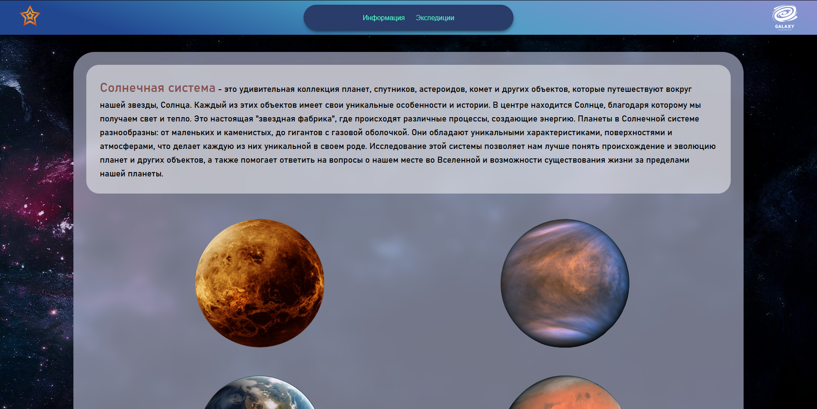

Рисунок 35 – Начальное состояние главной страницы

На данном рисунке видна исходная страница сайта на ПК. Т.к на ПК экран широкий, то здесь помещается вся информация.

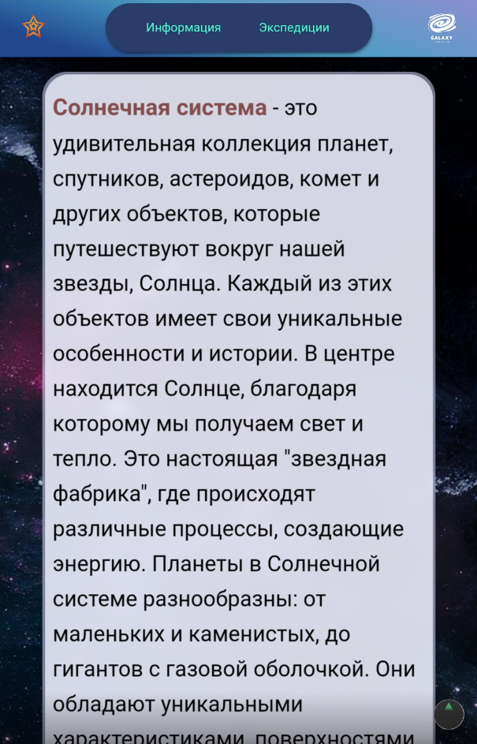

Рисунок 36 – Конечное состояние главной страницы

### **3.2.3 Адаптивность страниц с планетами**

Адаптация страниц с планетами достигается благодаря изменению внешних отступов у контента, а также увеличение шрифта для лучшей читаемости на небольшом экране смартфона. На рисунках 37, 38 проиллюстрирована адаптивность страницы.

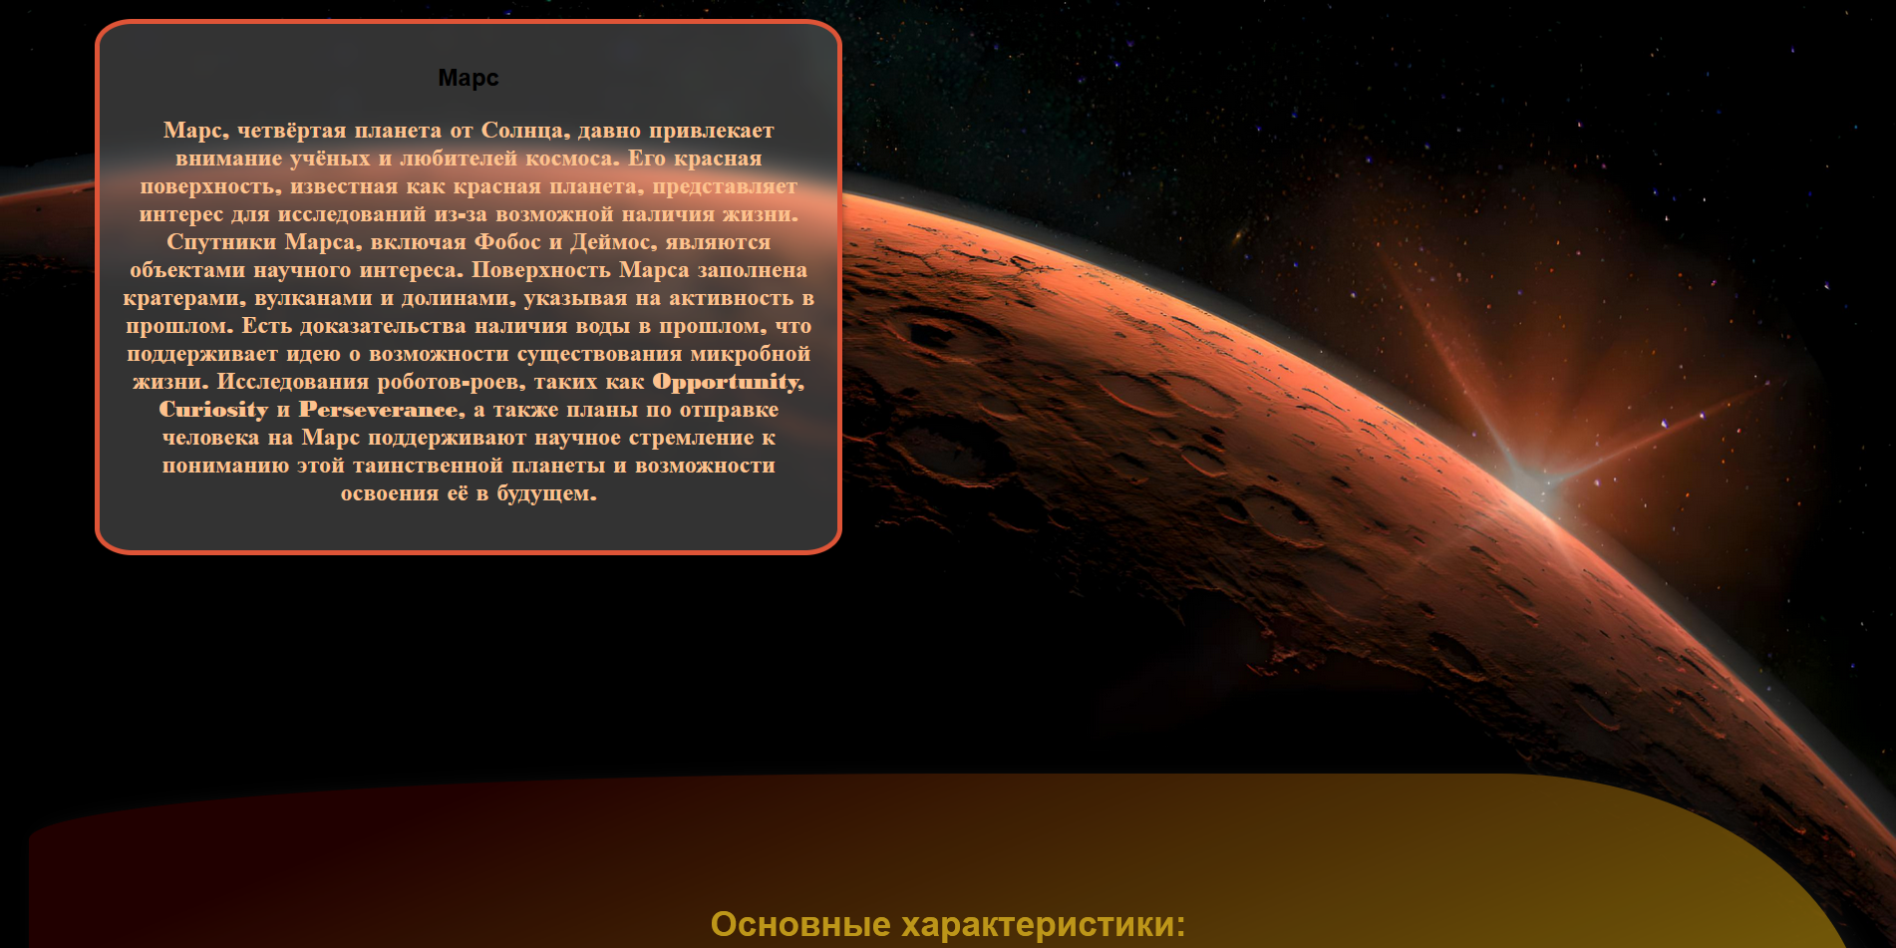

Рисунок 37 – Начальное состояние страницы

На данном рисунке видна исходная страница сайта на ПК. Т.к на ПК экран широкий, то здесь помещается вся информация.

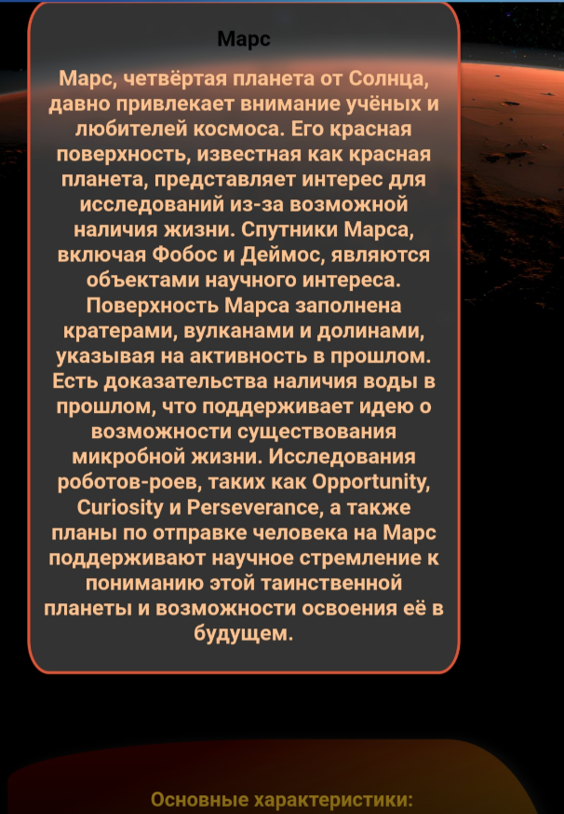

Рисунок 38 – Конечное состояние страницы

### **3.2.4 Адаптивность страниц с экспедициями**

На данной странице адаптивность реализуется за счёт изменения внешних отступов у контента, увеличения шрифта для лучшей читаемости, а также корректный перенос слов на новую строку, если слово не помещается целиком. Рисунки 39, 40 показывают адаптивность данной страницы.

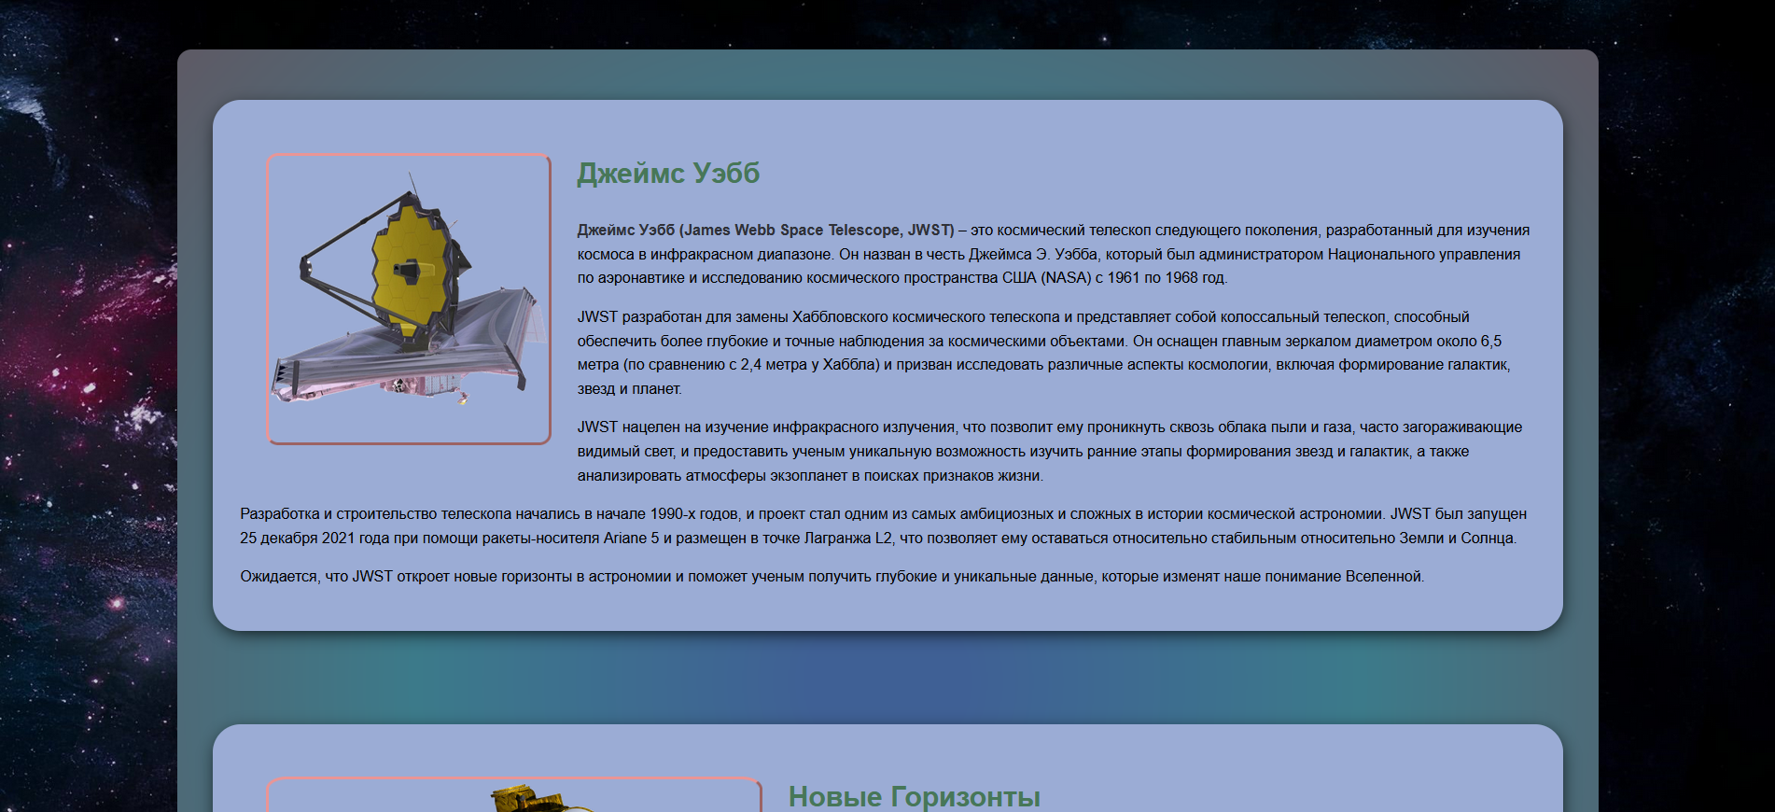

Рисунок 39 – Начальный вид страницы

На данном рисунке видна исходная страница сайта на ПК. Т.к на ПК экран широкий, то здесь помещается вся информация про данную миссию.

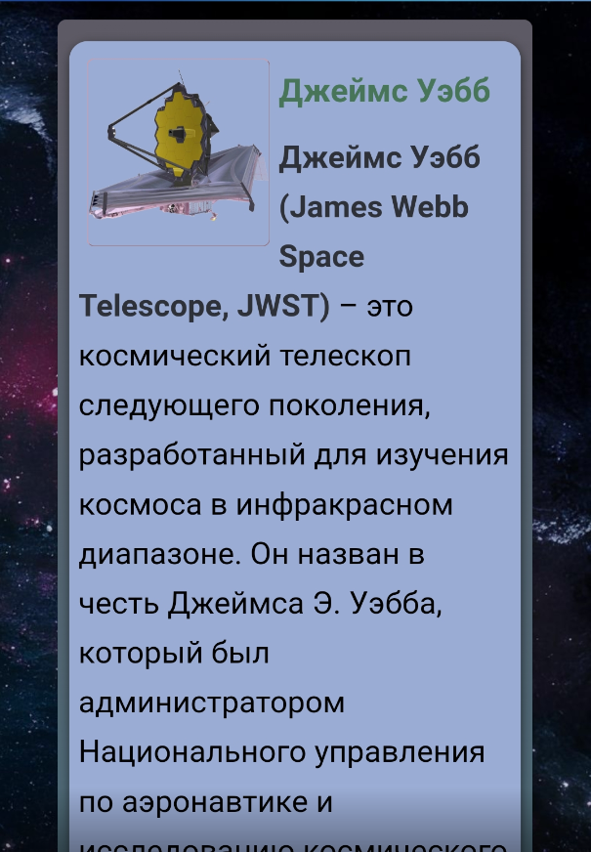

Рисунок 40 – Конечный вид страницы

# **ЗАКЛЮЧЕНИЕ**

Разработка веб-ресурса о Солнечной системе с применением HTML и CSS является большим шагом в создании привлекательного онлайн-пространства. Использование HTML позволяет структурировать информацию, определить разделы и разместить содержание, тогда как CSS предоставляет возможность придать визуальное оформление сайту, делая его более привлекательным и информативным.

Адаптация веб-страниц с использованием медиа-запросов позволяет обеспечить корректное отображение информации на различных устройствах, что существенно повышает удобство использования и доступность сайта для всех пользователей. Использование относительных единиц измерения позволяет контенту масштабироваться в соответствии с различными размерами экранов, обеспечивая оптимальный пользовательский опыт, включая удобство использования на мобильных устройствах.

Ссылка на веб-сайт – <https://clck.ru/37DMAw>

Ссылка на исходный программный код – <https://github.com/Yuranium/-Yuranuim.github.io>

# **СПИСОК ИСПОЛЬЗОВАННЫХ ИСТОЧНИКОВ**

1. Интернет-ресурс NASA [Электронный ресурс]. – URL: https://www.nasa.gov/ (дата обращения 13.11.2023).
2. Интернет-ресурс c научной информацией N+1 [Электронный ресурс] – URL: https://nplus1.ru (дата обращения: 13.11.2023).
3. Интернет-ресурс Википедия [Электронный ресурс]. – URL: https://www.wikipedia.org/ (дата обращения: 13.11.2023).
4. Справочник по HTML [Электронный ресурс]. – URL: <http://htmlbook.ru/html> (дата обращения 01.12.2023).
5. Руководство по CSS [Электронный ресурс]. – URL: <https://developer.mozilla.org/ru/docs/Web/CSS/Reference> (дата обращения 02.11.2023).
6. Справочник по JavaScript [Электронный ресурс]. – URL: https://learn.javascript.ru/ (дата обращения 07.12.2023).
7. Habr [Электронный ресурс]. – URL: https://habr.com/ru/companies/otus/articles/728394/ (дата обращения 15.10.2023).
8. Stack overflow [Электронный ресурс]. – URL: https://stackoverflow.com/ (дата обращения 03.10.2023).